|  |
| --- |
| Nr.1 |

Dezember 2018

**Daten bis zu den Fasnachtsferien:**

|  |  |
| --- | --- |
| 12.01.19 | Kasa |
| 19.01.19 | Gruppenstunde |
| 26.01.19 | Skitag (Gruppenstunde) |
| 02.02.19 | Gruppenstunde (Skitag) |
| 09.02.19 | Leiterweekend |
| 16.02.19 | Gruppenstunde |
| 23.02.19 | Ferien |
| 02.03.19 | Ferien |
| 09.03.19 | Ferien |

**Skitag**

Wie jedes Jahr gibt es auch dieses Jahr ein Skitag. Er findet am **26. Januar 2019** (das Verschiebedatum: 2 Februar 2019) statt. Der Anmeldeschluss ist der **19. Januar 2019**. Für weiter Infos: Das Anmelde- und Informationsblatt ist im Gong dabei. Wir hoffen natürlich ganz fest darauf das viele von euch mitkommen. Denn desto mehr wir sind desto mehr Spass haben wir dann.

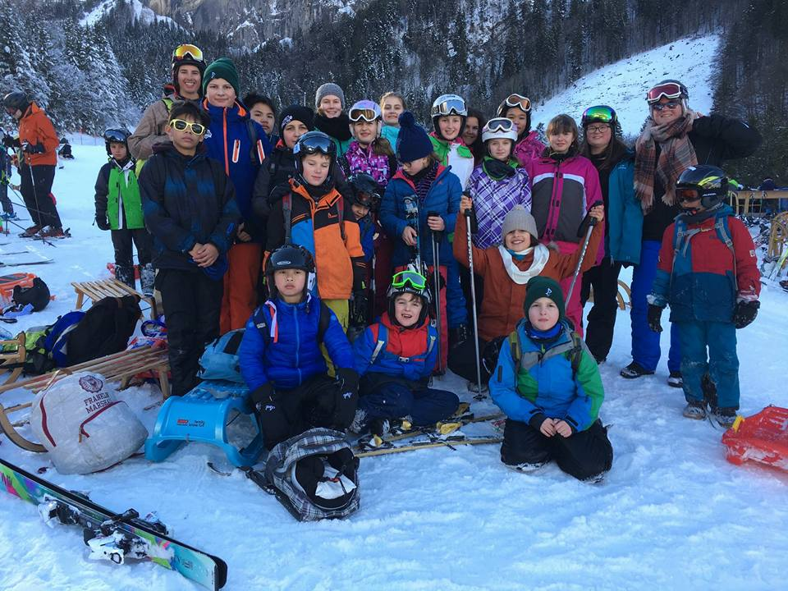

**Leiterweekend**

An diesem Wochenende wird das SoLa geplant. Daher sind alle Leiterinnen sehr stark mit der Planung beschäftigt**. Daher findet kein Blauring statt.** Wir würden euch gerne weitere Details erzählen aber das alles ist Streng geheim. Wir freuen uns jetzt schon auf ein tolles SoLa mit euch.

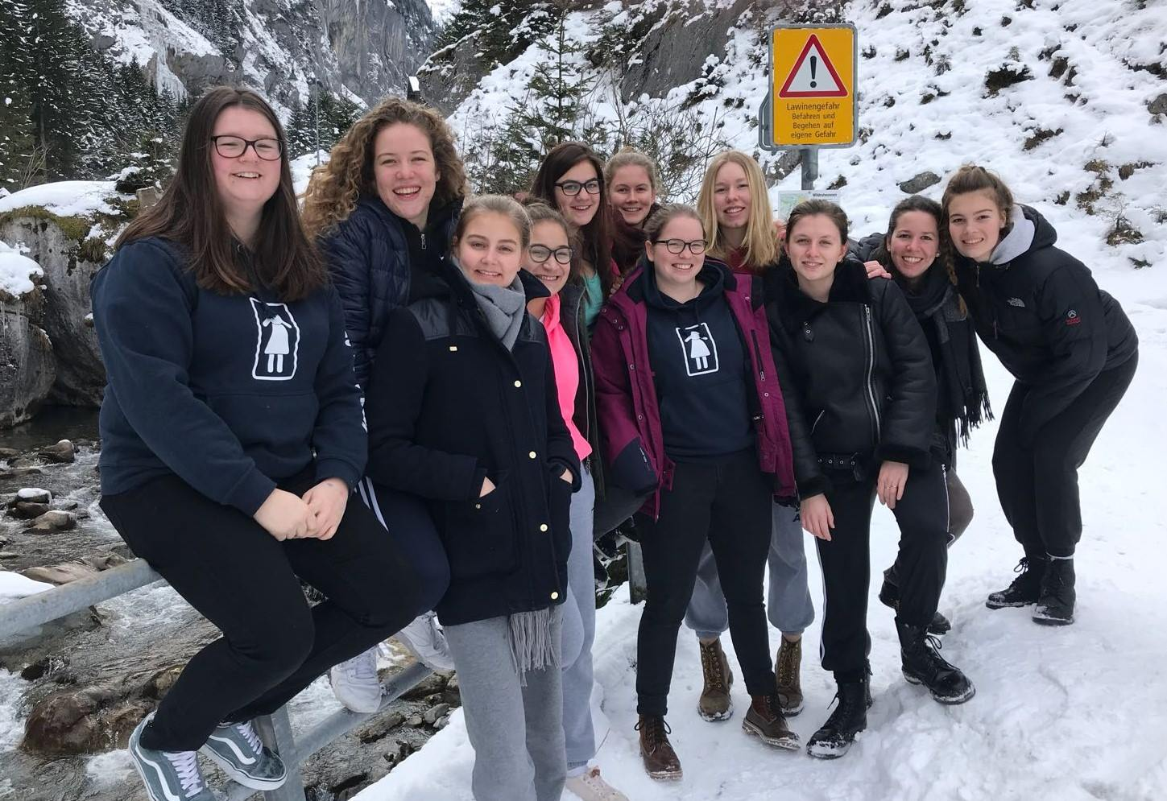



**Herte Chrieger Winter 2019**

*Trommelwirbel*……. Es ist Franca Haas. Wir bedanken uns bei Franca. Da sie immer stehts motiviert und pünktlich im Blauring erscheint. Man merkt das sie immer den Anschlag immer liest, weil sie immer passend angezogen ist und alle Materialien dabeihat. Wir freuen uns auf weitere Jahre mit dir im Blauring. Herzlichen Glückwunsch!





**blauringstjohannes**